北师大版版一年级数学下册第二单元模拟测试
时间：60分钟 满分：100分
班级：________ 姓名：________ 成绩：________

- 右边面哪一幅图是小男孩看到的？（画“√”）（4分）
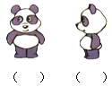

- 观察左图，下面的图片别分是谁看到的？（10分）
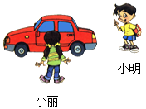
- 连一连。（42分）
1、看一看，下面哪幅图是笑笑看到的？哪幅图是淘气看到的？连一连。（12分）
（1）
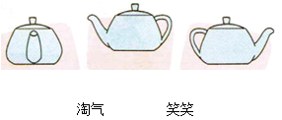
（2）
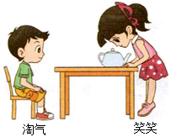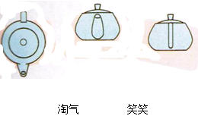
- 小芳从不同位置给心爱的小闹钟拍了三张照片，请你帮她连一连。（9分）
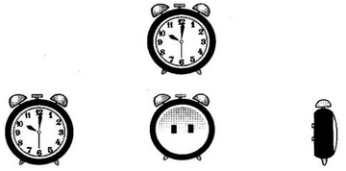

后面 侧面 前面

- 连一连。（9分）
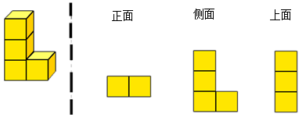

- 下面的图分别是谁看到的？连一连。 （12分）
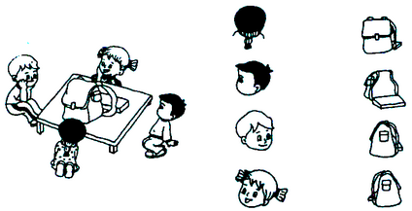

- 下面各图分别是谁看到的?填一填。（16分）
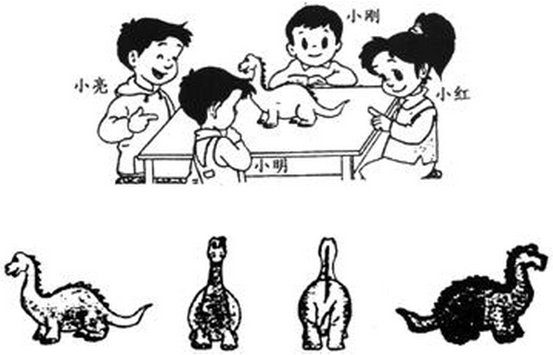
（ ） （ ） （ ） （ ）

- 下面的图形分别是在哪个位置看到的?连一连。（9分）

从下面看 从前面或后面看 从上向下看

- 妈妈在魔方的六个面贴上了1～6这6个数字。（9分）
第一次心心看到了,第二次心心又看到了,
1
2
3
3
6
4
请你能帮心心找一找：
1对应( ), 2对应( ), 3对应( )。
- 下面物体从正面、右面看各是什么形状？画一画。（10分）
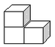

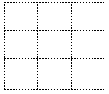
正面 右面

参考答案
一、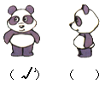
二、
（小明） （小丽）
三、1、（1）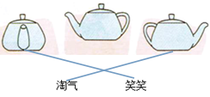 （2）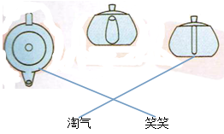
2、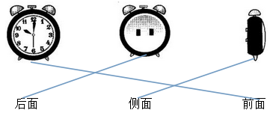
3、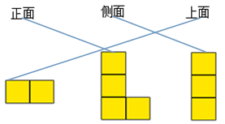
4、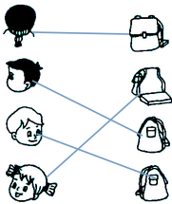
四、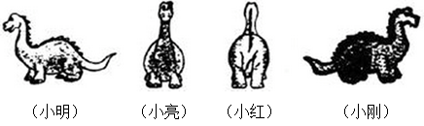
五、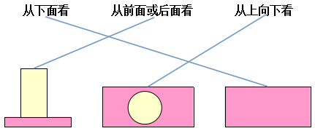
六、
七、